INFORME DE LA COMISIÓN DE HACIENDA, recaído en el proyecto de ley, en segundo trámite constitucional, que modifica la ley N° 20.256, que establece normas sobre pesca recreativa, respecto del valor de las licencias y otras materias.

BOLETÍN Nº 7.946-21
____________________________________

HONORABLE SENADO:

Vuestra Comisión de Hacienda tiene el honor de informar respecto del proyecto de ley de la referencia, iniciado en Mensaje de Su Excelencia el Presidente de la República, con urgencia calificada de “discusión inmediata”.

A la sesión en que la Comisión estudió esta iniciativa de ley asistieron, además de sus miembros, el Ministro de Economía, Fomento y Turismo, señor Pablo Longueira; el Jefe de la División Legislativa, señor Alejandro Arriagada; el Jefe de la División Jurídica de la Subsecretaría de Pesca, señor Felipe Palacio, y el asesor, señor Julio Alonso.

De la Secretaría General de la Presidencia: la asesora, señorita Carol Parada.

La Jefa de Gabinete y la asesora legislativa de la Honorable Senadora señora Rincón, señoras Tatiana Klima y Labibe Yumha, respectivamente.

- - -

Cabe señalar que el proyecto de ley fue analizado previamente por la Comisión de Intereses Marítimos, Pesca y Acuicultura, en primer informe.

- - -

De conformidad con su competencia, vuestra Comisión de Hacienda se pronunció acerca del numeral 1) del artículo único, en los términos en que fue aprobado por la Comisión de Intereses Marítimos, Pesca y Acuicultura, como reglamentariamente corresponde de acuerdo al artículo 41 del Reglamento del Senado.

- - -

OBJETIVOS DEL PROYECTO

Modificar el monto de las licencias de pesca recreativa, diferenciando su valor sobre la base de tres criterios: lugar de la actividad, período de vigencia y si se trata de nacionales y extranjeros residentes o de turistas.

Eliminar la obligación de portar una licencia de pesca recreativa, respecto de los mayores de 65 años, de los menores de 12 años y de las personas con discapacidad física o mental que se encuentren inscritas en el Registro Nacional de la Discapacidad.

Otorgar a los Directores Regionales del Servicio Nacional de Pesca la facultad de autorizar las bases de los campeonatos de pesca recreativa y submarina en el plazo de 10 días contado desde su presentación.

Considerar como infracción menos grave la realización de actividades de pesca recreativa o pesca submarina sin portar la licencia.

Establecer, en materias de pesca recreativa, como autoridad competente para la Región Metropolitana al Subsecretario de Pesca.

- - -

DISCUSIÓN

El Jefe de la División Jurídica de la Subsecretaría de Pesca, señor Felipe Palacio, expuso sobre los principales aspectos considerados en el proyecto de ley.

En ese contexto, explicó que la normativa actualmente vigente establece la exigencia de que, para la realización de actividades de pesca recreativa y para el posterior transporte de las especies capturadas, es necesario estar en posesión de una licencia personal e intransferible.

Dicha licencia, añadió, habilita a su titular para ejercer actividades de pesca en cualquier cuerpo de agua, tiene una vigencia anual y representa un costo de 0,7 unidades de fomento para pescadores nacionales y de 1,5 unidades de fomento para extranjeros.

Presentó el siguiente gráfico, mediante el cual explicó la evolución que ha tenido el otorgamiento de solicitudes de licencias de pesca recreativa en los últimos años, en especial, a partir de la entrada en vigencia de la normativa que actualmente rige la materia:

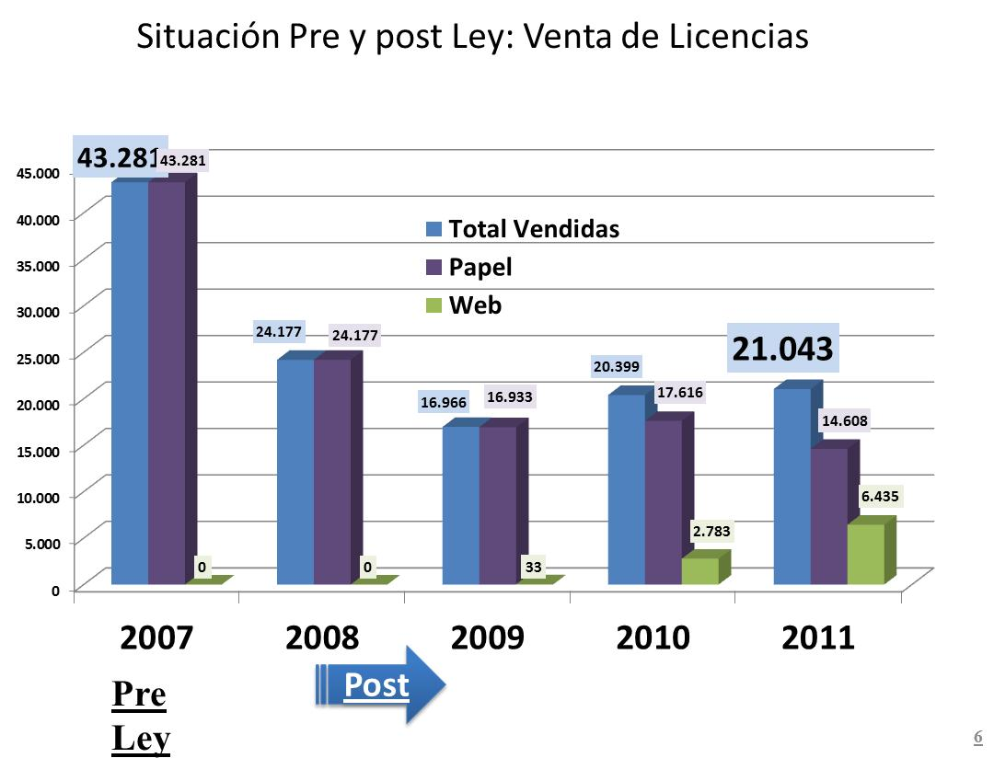

Manifestó que se ha detectado el problema, expuesto en numerosas reuniones con los representantes de clubes de pesca recreativa del país, de que el valor que se cobra por las licencias subió demasiado respecto del precio que se exigía antes de la modificación del año 2008, especialmente respecto de la actividad desarrollada en aguas marítimas, en que existen muchos pescadores “de fin de semana” que pasaron de pagar una licencia anual de $2.000, a una de aproximadamente $15.000.

Sin embargo, recalcó que el proyecto de ley en comento modifica el valor de la licencia, de acuerdo a tres criterios: lugar de la actividad, período de vigencia y si la licencia será adquirida por nacionales o extranjeros residentes o de turistas.

Para graficar lo anterior, presentó el siguiente cuadro, que da cuenta de los valores que tendrán las licencias, expresados en unidades de fomento:
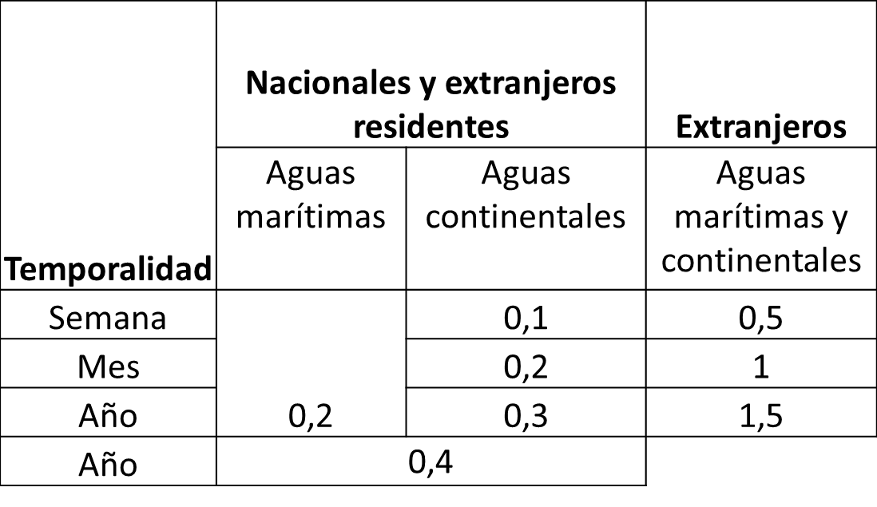

Seguidamente, manifestó que la iniciativa de ley contempla que estarán exceptuados de la obtención de la referida licencia los mayores de 65 años, los menores de 12 años y los nacionales y extranjeros residentes que sufran de alguna discapacidad física o mental y que se encuentren inscritos en el el Registro Nacional de la Discapacidad dispuesto en el artículo 55 de la ley N° 20.422, a cargo del Servicio de Registro Civil e Identificación. Acotó que actualmente se encuentran exentos del pago, no así de solicitar la licencia.

La Honorable Senadora señora Rincón consultó la razón de que, respecto de las aguas marítimas, no se contemple la modalidad de pago por semana y mes.

El Jefe de la División Jurídica de la Subsecretaría, señor Palacio, expresó que de acuerdo a los datos entregados por el Servicio Nacional de Pesca y diversos clubes deportivos del ramo, la actividad en aguas marítimas es más continua durante el año, a diferencia de la pesca en aguas continentales que tiene temporadas específicas de mayor actividad, especialmente en la zona austral.

El Honorable Senador señor Lagos preguntó cuál fue el criterio para aumentar el valor de la licencia en el año 2008, cuáles son las funciones que subyacen a la necesidad de exigir una licencia y qué ocurre en otros países respecto de la distinción entre nacionales y extranjeros no residentes.

La Honorable Senadora señora Rincón consultó si es necesario que la ley establezca el monto a cobrar.

El Ministro, señor Longueira, indicó que la distinción entre residentes y extranjeros sin residencia es de habitual aplicación en la normativa de otros países.

El Jefe de la División Jurídica de la Subsecretaría, señor Palacio, manifestó que al tratarse de una forma de tributo debe establecerse por ley. Asimismo, sostuvo que probablemente se tuvo a la vista acuerdos alcanzados con clubes de pesca de la zona austral, en que las personas que llegan a practicar la pesca recreativa poseen un nivel de ingresos muy superior al de las personas que pescan en el resto del país, especialmente en aguas marítimas, y fue por eso que respecto de dicho cuerpo de aguas se estableció una rebaja mayor.

El Ministro, señor Longueira, manifestó que la licencia se cobra y exige para efectuar un control mínimo de la actividad en el país.

---

Artículo único

Introduce modificaciones en la ley N° 20.256, que establece normas sobre pesca recreativa.

Número 1)

Reemplaza en el artículo 6° los incisos tercero y cuarto por los incisos tercero, cuarto, quinto y sexto, nuevos, pasando el actual inciso quinto a ser séptimo.

Los incisos tercero y cuarto, nuevos, establecen el valor de la licencia de pesca recreativa, distinguiendo según nacionalidad, residencia, cuerpo de agua y duración

El inciso quinto, nuevo, dispone que para los efectos de determinar el valor de la licencia se utilizará el valor de la unidad de fomento correspondiente al último día del año anterior del que se obtenga, ajustada al ciento superior.

El inciso sexto, nuevo, establece que quedarán exentos de la obligación de obtención de la licencia y del pago de derechos, los nacionales y extranjeros residentes con discapacidad física o mental que se encuentren inscritos en el registro a que se refiere el artículo 55 de la ley Nº 20.422, los mayores de 65 años y los menores de 12 años.

Puesto en votación el numeral 1), fue aprobado por la unanimidad de los miembros de la Comisión, Honorables Senadores señora Rincón, y señores García, Frei, Lagos y Novoa.

- - -

INFORME FINANCIERO

El informe financiero elaborado por la Dirección de Presupuestos del Ministerio de Hacienda, con fecha 12 de julio de 2011, señala, de modo textual, lo siguiente:

“I Antecedentes.

La Ley N° 20.256 establece normas sobre pesca recreativa, otorgando a esta actividad pesquera un marco regulatorio independiente de aquella que se realiza con fines comerciales, ya sea en forma artesanal o industrial, regulada en la Ley General de Pesca y Acuicultura.

El presente proyecto de ley consta de un artículo único que comprende cuatro numerales. El primero remplaza los incisos 3° y 4° del actual artículo 6° de la Ley N° 20.256, estableciendo un nuevo valor de las licencias de pesca recreativa, expresado en unidades de fomento, y cuyo valor se determina tomando en consideración los siguientes criterios, a) vigencia de la licencia: anual, mensual o semanal; b) nacionalidad de quienes ejercen la actividad: nacionales (incluyendo los extranjeros residentes) o extranjeros; y c) lugar donde se realiza la actividad: aguas marítimas y/o continentales.

El segundo numeral del proyecto modifica el inciso primero del artículo 10° de la ley N° 20.256, estableciendo que los campeonatos de pesca recreativa, incluida la pesca submarina, se regirán por sus respectivas bases, las que deberán ser aprobadas previamente por el Director Regional del Servicio Nacional de Pesca que corresponda y en ningún caso podrán contravenir las medidas de administración vigentes.

El tercer numeral del proyecto incorpora un literal nuevo al artículo 48° de la ley, calificando como infracción menos grave el realizar actividades de pesca recreativa y pesca submarina sin portar la licencia de pesca recreativa obtenida de acuerdo con el artículo 6° del mismo cuerpo normativo.

El cuarto y último numeral del proyecto incorpora a la Ley N° 20.256 un artículo 61, nuevo, que establece que el Subsecretario de Pesca será la autoridad competente en el ejercicio de todas las competencias que la ley confiere a los Directores Zonales de Pesca respectivos cuando ellas se refieran a la Región Metropolitana.

II. Efecto del Proyecto sobre el Presupuesto Fiscal.

Principales supuestos de cálculo:

El cálculo de proyección en las recaudaciones anuales por venta de las licencias de pesca recreativa se sustenta en los siguientes supuestos:

Cantidad de licencias: la implementación de las modificaciones en el cobro de licencias que dispuso la ley vigente trajo una fuerte caída en el número de licencias vendidas, en relación a lo que se registraba previo a la implementación de la Ley ahora en revisión. Las cifras promedio de venta de licencias previo a la Ley vigente (1997 - 2007), Ilegó a las 44.008 unidades anuales, de las cuales 42.076 corresponden a nacionales y 1.508 a extranjeros.

La meta trazada señala que en un escenario conservador y en un horizonte de 10 años, se retomarían los niveles de licencias vendidas previos a la Ley. Lo anterior se entiende como resultado de la implementación de la Política de Pesca Recreativa, actualmente en elaboración, y que señalará las bases sobre las cuales despegaría esta actividad. La proyección, por lo tanto, resulta del proceso de difusión y promoción de acciones de incentivo de la actividad; actividad efectuada aún de manera informal respecto de la importancia socioeconómica que está llamada a representar.

Opciones de compra:

a) Extranjeros: Según la publicación "Antecedentes Básicos de Pesca Recreativa Chile" (2006), del SERNATUR, los pescadores extranjeros, en su rango más genérico, tienen un promedio de estadía de entre 8 a 10 días, destinando el 60% de estos días a realizar actividades de pesca recreativa.

Por otro lado, según el estudio "Diagnóstico Pesca Deportiva. Evaluación del aporte a las economías regionales", los pescadores de Lodge, que en su mayoría son extranjeros, tienen una estadía máxima de 8,7 noches¹.

Con estos datos se asume, con un supuesto conservador, que un 70% de los pescadores extranjeros adquirirán una licencia por una semana, un 25% por un mes y un 5% por un año.

1.- Variables relativas a usuarios de pesca deportiva que utilizan Lodge.
Variable | Límite inferior |  | Límite superior
Variable | Extranjeros | Chilenos | Extranjeros | Chilenos
Edad | 45,6 | 38,3 | 52,9 | 46,9
Días de viaje | 4,3 | 1,5 | 6,8 | 3,9
Estadía (días) | 7,3 | 3,2 | 9,3 | 4,0
Estadía  (noches) | 6,8 | 2,7 | 8,7 | 3,3
Gasto Total  Viaje (ITSS) | 4313 | 1278 | 5437 | 1738
Fuente: "Diagnóstico Pesca Deportiva. Evaluación del aporte a las economías regionales"

b) Nacionales: Según encuesta on line, que mantiene el SERNAPESCA en su sitio Web, un 44,7% de las personas que contestan la encuesta dicen realizar la actividad los fines de semana, un 27,8% uno o dos veces por año, un 24,3% sólo en vacaciones y un 3,2% nunca.

Con los datos anteriores y bajo el supuesto de que las personas que contestaron la encuesta son todos pescadores nacionales, se asume que un 45% de los pescadores obtendrán una licencia anual, 25% mensual y 28% por una semana.

Por otro lado, para ponderar la elección de compra de licencias, entre aguas Marítimas y Continentales, se utilizó información histórica de ventas de licencias proporcionada por SERNAPESCA, antes de ser implementada la actual Ley. Obteniéndose un 9% de preferencia en la compra de licencias de aguas marítimas, 66% para aguas continentales y 25% para la combinación aguas marítimas y continentales.

Por lo tanto, para los cálculos se utilizan las siguientes tablas:

Tabla I: Ponderación de preferencias por tipo de licencia.
 | Nacionales |  | Extranjeros
Temporalidad | Marítimo | Continental | Marítimo y Continental ContinentalContinental
Semana | 3% | 18% | 70%
Mes | 2% | 17% | 25%
Año | 4% | 30% | 5%
Año | 25%

Tabla II: Valores de licencias en UF por nacionalidad, área de pesca y temporalidad.

Temporalidad | Nacionales |  | Extranjeros
Temporalidad | Marítimo | Continental | Marítimo y  Continental
Semana | 0,2 | 0,1 | 0,5
Mes | 0,2 | 0,2 | 1
Año | 0,2 | 0,3 | 1,5
Año | 0,4

Ajuste por exención de pago: Las condicionantes de exención se mantienen (menores de 12 años, mayores de 65 años y personas con discapacidad física o mental) razón por la cual se debe tener en cuenta que esta actividad la efectúa un número de usuarios exentos de pago, los cuales se estiman en un 9,5% de las licencias vendidas, cifra que nace de la información de los años 2009 y 2010 (Fuente: Sernapesca). Estas cifras en promedio arrojan exenciones en torno a las 4.200 licencias. El porcentaje surge de aplicar la última cifra sobre la ´cifra meta´ de 44.000 licencias a 10 años.

Síntesis de Efectos del Proyecto.

Los efectos de la propuesta de nuevos valores en las licencias de pesca recreativa se miden a través de la variación entre la recaudación anual actual (base 2010) y las recaudaciones proyectadas a un horizonte de 8 años (2012/2019).

Recaudación anual actual y proyectada a ocho años (en UF) y su variación porcentual en relación al año 2010.

Período | Actual (P) | 1 | 2 | 3 | 4 | 5 | 6 | 7 | 8
Año | 2011 | 2012 | 2013 | 2014 | 2015 | 2016 | 2017 | 2018 | 2019
Recaudación (UF) (*) | 10.978 | 6.056 | 6.684 | 7.941 | 8.569 | 9.197 | 9.826 | 10.454 | 11.082
(*) UF=$21.934

La propuesta de rebaja en el valor de las licencias de pesca recreativa resultará en que un mayor número de pescadores(as) portara su licencia de pesca, mejorando el control y difusión de la reglamentación vigente. Además, sin perjuicio que en el primer año se observará una caída de+ 44% respecto de la recaudación actual, en los años siguientes se producirán incrementos sucesivos, llegando durante el año 2019 a recaudar montos superiores a lo recaudado antes de la vigencia de la ley actual.”.

En consecuencia, las normas de la iniciativa legal en informe no producirán desequilibrios macroeconómicos ni incidirán negativamente en la economía del país.

- - -

TEXTO DEL PROYECTO

En conformidad con el acuerdo adoptado, la Comisión de Hacienda tiene el honor de proponer la aprobación del proyecto de ley en informe, en los mismos términos en que lo hizo la Comisión de Intereses Marítimos, Pesca y Acuicultura, cuyo texto es el siguiente:

PROYECTO DE LEY:

“Artículo único.- Introdúcense en la ley N° 20.256, que establece normas sobre pesca recreativa, las siguientes modificaciones:

1) En el artículo 6°, reemplázanse los incisos tercero y cuarto por los siguientes incisos tercero, cuarto, quinto y sexto, nuevos, pasando el actual inciso quinto a ser séptimo:

“Para los nacionales y extranjeros residentes el valor de la licencia de pesca recreativa, sin perjuicio de lo dispuesto en el Título IV de la presente ley, será de:

a) 0,2 unidades de fomento para realizar actividades de pesca recreativa en todas las aguas marítimas del país y tendrá una vigencia de un año.

b) 0,3 unidades de fomento para realizar actividades de pesca recreativa en todas las aguas continentales del país y tendrá una vigencia de un año.

c) 0,4 unidades de fomento para realizar actividades de pesca recreativa en todas las aguas marítimas y continentales del país y tendrá una vigencia de un año.

d) 0,1 unidades de fomento para realizar actividades de pesca recreativa en todas las aguas continentales del país y tendrá una vigencia de una semana.

e) 0,2 unidades de fomento para realizar actividades de pesca recreativa en todas las aguas continentales del país y tendrá una vigencia de un mes.

Para los turistas extranjeros el valor de la licencia de pesca recreativa, sin perjuicio de lo dispuesto en el Título IV de la presente ley, será de:

a) 0,5 unidades de fomento para realizar actividades de pesca recreativa en todas las aguas marítimas y continentales del país y tendrá una vigencia de una semana.

b) 1,0 unidad de fomento para realizar actividades de pesca recreativa en todas las aguas marítimas y continentales del país y tendrá una vigencia de un mes.

c) 1,5 unidades de fomento para realizar actividades de pesca recreativa en todas las aguas marítimas y continentales del país y tendrá una vigencia de un año.

Para los efectos de determinar el valor de la licencia se utilizará el valor de la unidad de fomento correspondiente al último día del año anterior del que se obtenga, ajustada al ciento superior.

Quedarán exentos de la obligación de obtención de la licencia a que se refiere este artículo para realizar las actividades de pesca recreativa o pesca submarina y del pago de derechos, los nacionales y extranjeros residentes con discapacidad física o mental que se encuentren inscritos en el registro a que se refiere el artículo 55 de la ley Nº 20.422, los mayores de 65 años y los menores de 12 años.”.

2) Reemplázase en el inciso primero del artículo 10 la expresión “comunicadas previamente al” por “autorizadas previamente por el”, y agrégase, a continuación de la palabra “corresponda”, la expresión “, dentro del plazo de 10 días contado desde su presentación,”.

3) Incorpórase en el artículo 48, el siguiente literal a), nuevo, pasando los actuales literales a) y b) a ser b) y c), respectivamente:

“a) Realizar actividades de pesca recreativa o pesca submarina sin portar la licencia obtenida de conformidad con el artículo 6°, debiendo portarla;”.

4) Incorpórase el siguiente artículo 61, nuevo:

“Artículo 61.- Corresponderá al Subsecretario de Pesca el ejercicio de todas aquellas facultades que esta ley confiere al Director Zonal de Pesca respectivo y que deban tener vigencia o aplicación en la Región Metropolitana de Santiago.”.”.

- - -

Acordado en sesión celebrada el día 5 de septiembre de 2012, con asistencia de los Honorables Senadores señor José García Ruminot (Presidente), señora Ximena Rincón González, y señores Eduardo Frei Ruiz-Tagle, Ricardo Lagos Weber y Jovino Novoa Vásquez.

Sala de la Comisión, a 5 de septiembre de 2012.

ROBERTO BUSTOS LATORRE
Secretario de la Comisión
RESUMEN EJECUTIVO
_____________________________________________________________
INFORME DE LA COMISIÓN DE HACIENDA, ACERCA DEL PROYECTO DE LEY QUE MODIFICA LA LEY N° 20.256, QUE ESTABLECE NORMAS SOBRE PESCA RECREATIVA, RESPECTO DEL VALOR DE LAS LICENCIAS Y OTRAS MATERIAS.

(bOLETÍN nº 7.946-21)

I. OBJETIVOS DEL PROYECTO PROPUESTO POR LA COMISIÓN:
Modificar el monto de las licencias de pesca recreativa, diferenciando su valor sobre la base de tres criterios: lugar de la actividad, período de vigencia y si se trata de nacionales y extranjeros residentes o de turistas.

Eliminar la obligación de portar una licencia de pesca recreativa, respecto de los mayores de 65 años, de los menores de 12 años y de las personas con discapacidad física o mental que se encuentren inscritas en el Registro Nacional de la Discapacidad.

Otorgar a los Directores Regionales del Servicio Nacional de Pesca la facultad de autorizar las bases de los campeonatos de pesca recreativa y submarina en el plazo de 10 días contado desde su presentación.

Considerar como infracción menos grave la realización de actividades de pesca recreativa o pesca submarina sin portar la licencia.

Establecer, en materias de pesca recreativa, como autoridad competente para la Región Metropolitana al Subsecretario de Pesca.

II. ACUERDOS: numeral 1) del artículo único, aprobado por unanimidad (5x0).

III. ESTRUCTURA DEL PROYECTO APROBADO POR LA COMISIÓN: consta de un artículo único, compuesto por cuatro numerales.

IV. NORMAS DE QUÓRUM ESPECIAL: no hay.

V. URGENCIA: discusión inmediata.

VI. ORIGEN INICIATIVA: Mensaje de S.E. el Presidente de la República.

VII. TRÁMITE CONSTITUCIONAL: segundo.

VIII. APROBACIÓN POR LA CÁMARA DE DIPUTADOS: en general y en particular, por la unanimidad de 102 votos a favor.

IX. INICIO TRAMITACIÓN EN EL SENADO: 28 de agosto de 2012.

X. TRÁMITE REGLAMENTARIO: informe de la Comisión de Hacienda.

XI. LEYES QUE SE MODIFICAN O QUE SE RELACIONAN CON LA MATERIA:
- La ley N° 20.256, que establece normas sobre pesca recreativa.

- La ley N° 20.422, que establece normas sobre igualdad de oportunidades e inclusión social de personas con discapacidad.

- El decreto supremo N° 430, del Ministerio de Economía, Fomento y Reconstrucción, hoy Ministerio de Economía, Fomento y Turismo, de 1992, que fija el texto refundido, coordinado y sistematizado de la ley N° 18.892, General de Pesca y Acuicultura.

Valparaíso, a 5 de septiembre de 2012.

ROBERTO BUSTOS LATORRE
Secretario de la Comisión

